《机器学习基础》实验报告

年级、专业、班级 |  | 大三计算机科学与技术（弘深）01班 |  |  | 姓名 | 朱云哲
实验题目 | SVM算法实践
实验时间 | 2024/10/21 |  | 实验地点 | DS1402
实验成绩 |  |  | 实验性质 | □验证性 □设计性 □综合性
教师评价：
□算法/实验过程正确； □源程序/实验内容提交 □程序结构/实验步骤合理；
□实验结果正确； □语法、语义正确； □报告规范；
其他：
评价教师签名：
一、实验目的
掌握SVM算法原理并编程实践。
二、实验项目内容
1.理解并描述SVM算法原理。
2.编程实践，将算法应用于分类和回归两个任务。各使用一个数据集。
三、实验过程或算法（源程序）
3.1 SVM算法原理
支持向量机（Support Vector Machine，SVM）是一种用于分类和回归的机器学习算法，其主要思想是通过寻找一个最优的决策边界（超平面），将数据进行有效的分隔（即边界到各类别数据点的最小距离最大化），以实现分类或回归的目标。SVM 的设计思想源于统计学习理论，核心是最大化数据的间隔，从而达到良好的泛化能力。SVM可以处理线性可分和线性不可分数据集。
3.1.1数学原理
SVM可以通过一个优化问题来描述，即找到最优的权重向量w和偏置b，使得分隔超平面能够最大化样本间隔。假设超平面方程为：
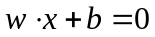
我们可以通过最大化超平面两侧的几何间隔来实现目标。具体的优化问题可以表示为：
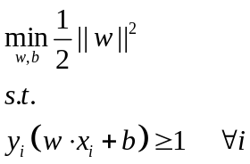
其中，是样本的标签，取值为+1或-1。上述约束条件保证了所有样本点位于间隔之外（即正类在超平面的一侧，负类在另一侧）。
3.1.2软间隔与核函数
现实中SVM面对的数据往往是非线性且带有噪声的。因此很难通过一个严格的超平面完成所有数据的有效分开。为了解决这个问题。SVM引入了软间隔与核函数技巧。
（1）软间隔
软间隔允许部分样本点位于间隔内或者被误分类，在这种情形下，SVM的优化问题可以变为：
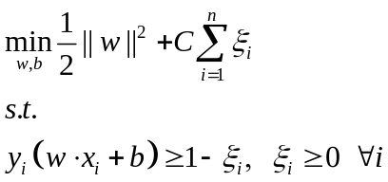
其中，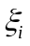是松弛变量，用于度量样本到间隔的偏离程度。C是一个惩罚系数，用于权衡间隔大小与误分类样本之间的关系。
（2）核函数
在更高维的特征空间，有时候样本可能为线性不可分，此时就需要使用核函数，将数据从低维映射至高维空间。对于一个线性不可分有限维的样本，其在更高维的空间一定可分。使用核函数过程如下：
给定两个样本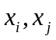，核函数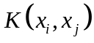定义为：
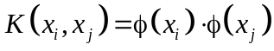
其中，是一个映射函数，用于将原始特征空间映射到高维空间，核函数可以避免显式计算高维特征空间中的点积，从而减少计算量。常见的核函数包括：（1）线性核（2）多项式核（3）高斯核（RBF核）。我们后续实验将用到这些核函数。
3.1.3优化求解：拉格朗日乘子法
SVM 的优化问题通常使用拉格朗日乘子法来求解，通过引入拉格朗日乘子，将原始优化问题转化为其对偶问题：
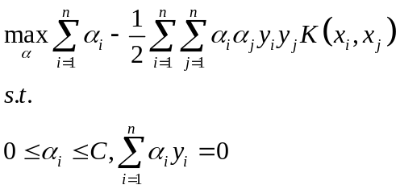
求解得到的拉格朗日乘子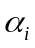可以用于计算最终的超平面参数。
3.1.4回归SVM
SVM同样可以用于回归任务，在此情形下模型的目标是寻找一个拟合数据的函数，并设得误差在容忍范围内：
其目标是找到一个间隔内的回归平面，同时对间隔之外的误差进行惩罚。
3.2 SVM算法实践-分类
对于SVM分类任务，其代码构成如下：
首先实验要求我们使用核函数进行分类实现，因此我们定义两个核函数：线性核和高斯核（RBF核）：
def linear_kernel(x1, x2): # 线性核
return np.dot(x1, x2)

def gaussian_kernel(x1, x2, sigma=0.5): # 高斯核
return np.exp(-np.linalg.norm(x1 - x2) ** 2 / (2 * (sigma ** 2)))
根据书上定义式我们可以快速实现两个核函数，对于线性和其通过计算两个向量内积来确定相似度，可以直接使用np.dot()函数实现。对于高斯核，其有一个超参数σ需要自定义，其他可以使用np.exp()函数实现其指数形式。
随后需要实现SVM模型，我直接构建SVM类进行实现，步骤如下：
（1）构造函数__init__()
def __init__(self, kernel=linear_kernel, C=1.0):
self.kernel = kernel
self.C = C
self.alphas = None
self.b = 0
self.w = None
self.X = None # 保存训练数据 X
self.y = None # 保存训练标签 y
构造函数确定以下参数：（1）使用的核方法（2）惩罚系数C，用于平衡软间隔（3）拉格朗日乘子alphas，储存调优值（4）偏置参数b（5）权重向量w（6）保存特征矩阵X（7）保存训练标签y。
（2）训练函数fit()
实验实现的训练函数使用了SMO算法，通过更新拉格朗日乘子alphas来最大化分类边界间隔。
K = np.array([[self.kernel(X[i], X[j]) for j in range(n)] for i in range(n)]) # 基于二分类任务计算核矩阵
首先计算出核矩阵，由于实验要求对多个（3个及以上）标签进行分类，那么只用二分类的核矩阵是不够的。因此效仿第一次实验，使用了一对一策略，通过训练多个二分类SVM模型来处理多分类任务，这一部分在后面叙述。
for i in range(n):
E_i = self._decision_function(i, K) - y[i]
if (y[i]*E_i < -0.001 and self.alphas[i] < self.C) or (y[i]*E_i > 0.001 and self.alphas[i] > 0):
j = np.random.choice([x for x in range(n) if x != i])
E_j = self._decision_function(j, K) - y[j]
alpha_i_old, alpha_j_old = self.alphas[i], self.alphas[j]
L, H = self._compute_L_H(y[i], y[j], alpha_i_old, alpha_j_old)
其次是主循环，更新拉格朗日乘子alpha：
①计算误差 E_i：通过_decision_function计算样本i的预测值，并减去真实标签y[i]，得到误差E_i。
②检查更新条件：SVM的优化算法只有在满足一定条件时才更新alphas：
• (y[i]*E_i<-0.001 and self.alphas[i]<self.C)：表示当前样本被误分类，且alpha[i]可以增大。
• (y[i]*E_i>0.001 and self.alphas[i]>0)：表示当前样本被误分类，且alpha[i]可以减小。
③选择第二个样本j：随机选择一个不同于i的样本j。
④计算E_j：与E_i类似，计算样本j的误差。
⑤存储旧的alpha值：alpha_i_old和alpha_j_old用于之后的更新。
⑥计算L和H：使用_compute_L_H函数计算alpha[i]和alpha[j]的更新范围，以确保更新后的alpha在合法范围内。
if L == H:
continue
eta = 2 * K[i, j] - K[i, i] - K[j, j]
if eta >= 0:
continue
self.alphas[j] -= y[j] * (E_i - E_j) / eta
self.alphas[j] = np.clip(self.alphas[j], L, H)
if abs(self.alphas[j] - alpha_j_old) < 1e-5:
continue
self.alphas[i] += y[i] * y[j] * (alpha_j_old - self.alphas[j])
①检查L==H：如果L等于H，表示alpha[i]和alpha[j]的值无法改变，跳过当前循环。
②计算eta：eta是用于更新alpha[j]的中间变量。它与核函数的计算结果相关。若eta>=0，则跳过更新，因为这种情况下无法优化。
③更新alpha[j]：根据公式self.alphas[j]-=y[j] * (E_i-E_j)/eta更新alpha[j]，然后通过np.clip()函数将其限制在[L, H]范围内。
④检查更新幅度：若alpha[j]的变化幅度小于阈值1e-5，则跳过此次更新。
⑤更新alpha[i]：利用新更新的alpha[j]值计算alpha[i]。
b1 = self.b - E_i - y[i] * (self.alphas[i] - alpha_i_old) * K[i, i] - y[j] * (self.alphas[j] - alpha_j_old) * K[i, j]
b2 = self.b - E_j - y[i] * (self.alphas[i] - alpha_i_old) * K[i, j] - y[j] * (self.alphas[j] - alpha_j_old) * K[j, j]
self.b = b1 if 0 < self.alphas[i] < self.C else (b2 if 0 < self.alphas[j] < self.C else (b1 + b2) / 2)
①计算b1和b2：分别使用更新前和更新后的alpha[i]、alpha[j]计算两个候选偏置值b1和b2。
②选择合适的b值：根据alpha[i]和alpha[j]的范围选择b1或b2。若两个都不满足条件，则取均值(b1+b2)/2。
self.w = np.dot((self.alphas * y), X)
训练完成后，计算权重向量w。但是需要注意w只有在使用线性核的时候适用，对于rbf核其为曲线分割。对于线性核，w可以通过alphas和对应标签y与数据x计算得到。
（3）其他函数
def _compute_L_H(self, y_i, y_j, alpha_i_old, alpha_j_old):
if y_i != y_j:
return max(0, alpha_j_old - alpha_i_old), min(self.C, self.C + alpha_j_old - alpha_i_old)
return max(0, alpha_j_old + alpha_i_old - self.C), min(self.C, alpha_j_old + alpha_i_old)
该函数用于计算alpha的上下限，保证alphas的更新不超过约束条件。
def _decision_function(self, i, K):
return np.dot(self.alphas * self.y, K[:, i]) + self.b
该函数用于计算样本点i的预测输出，通过直接使用支持向量与权重加权得到。
现在构建了一个SVM类，但是如（2）中所讲，现在的SVM只能支持二分类，如果需要对多个类别进行多分类任务，需要采用一对一策略，对每个类别构建一个SVM模型。下面介绍MSVM类的搭建。
MSVM类通过多个二分类SVM模型实现多分类功能。主要代码如下：
def __init__(self, kernel=linear_kernel, C=1.0):
self.models = {}
self.kernel = kernel
self.C = C
首先是初始化函数，初始化MSVM，使用线性核并设置惩罚参数C。
def fit(self, X, y):
classes = np.unique(y)
for (i, j) in combinations(classes, 2):
X_ij = X[np.where((y == i) | (y == j))]
y_ij = y[np.where((y == i) | (y == j))]
y_ij = np.where(y_ij == i, 1, -1) # 将二分类标签转化为 -1 和 1
model = SVM(kernel=self.kernel, C=self.C)
model.fit(X_ij, y_ij) # 对这两个类进行训练
self.models[(i, j)] = model # 存储模型
训练函数对数据进行训练，将标签进行组合（两类一组），对每一组均构建一个二分类SVM模型
def predict(self, X):
votes = np.zeros((X.shape[0], len(self.models)))
for idx, ((i, j), model) in enumerate(self.models.items()):
pred = model.predict(X)
votes[:, idx] = np.where(pred == 1, i, j)
return mode(votes, axis=1)[0].flatten()
预测函数使用投票机制进行，每个类型会给出一个类别预测结果，然后对每个样本点的预测结果进行投票，并选择投票最多的类别。
3.3 SVM算法实践-回归
SVM回归使用了高斯核函数来处理非线性数据。下面是SVM回归代码的主要部分讲解。由于回归重新使用了RBF核，核函数部分不再赘述，直接介绍SVR类的构建。
（1）构造函数__init__()
def __init__(self, kernel=gaussian_kernel, C=10, epsilon=1):
self.kernel = kernel
self.C = C
self.epsilon = epsilon
self.alphas = None
self.b = 0
self.X = None
self.y = None
SVR类相比SVM多增加了一个epsilon对象，其表示容许误差范围，即给超平面一个容许范围，允许预测结果与真实值存在误差而不受惩罚，这个参数可以帮助SVR找到一个更加平滑的拟合平面。
（2）训练函数fit()
K = np.array([[self.kernel(X[i], X[j]) for j in range(n)] for i in range(n)])
使用核函数计算核矩阵。
for i in range(n):
E_i = self._decision_function(K[i, :]) - y[i]
if (abs(E_i) > self.epsilon and self.alphas[i] < self.C) or (abs(E_i) < self.epsilon and self.alphas[i] > 0):
j = np.random.choice([x for x in range(n) if x != i])
E_j = self._decision_function(K[j, :]) - y[j]
①随后逐个检查样本，看是否需要调整调优参数alpha[i]。E_i表示样本i的预测值与实际值y[i]的误差，使用self._decision_function()函数计算。当E_i超出了epslion的界限后，才进行alpha[i]的更新，该条件控制了SVR中的eplison进行判断：
• (abs(E_i)>self.epsilon and self.alphas[i]<self.C)：表示误差E_i超出epsilon容忍范围，并且alpha[i]仍可以增加。
• (abs(E_i)<self.epsilon and self.alphas[i]>0)：表示误差小于epsilon且alpha[i]可以减小。
②随后从数据集随机选择一个样本j，保证j≠i，用于计算相对更新。同样计算E_j。
alpha_i_old, alpha_j_old = self.alphas[i], self.alphas[j]
L, H = self._compute_L_H(i, j, alpha_i_old, alpha_j_old)
if L == H:
continue
该步保存旧的alpha值并计算更新范围L与H，使用_compute_L_H()函数进行计算L与H。当L等于H时，表示更新范围为0，不更新。
eta = 2 * K[i, j] - K[i, i] - K[j, j]
if eta >= 0:
continue
self.alphas[j] -= (E_i - E_j) / eta
self.alphas[j] = np.clip(self.alphas[j], L, H)
if abs(self.alphas[j] - alpha_j_old) < 1e-5:
continue
eta是用于更新alpha[j]的一个系数，与核矩阵的K[i,j]和K[i,i]值有关。若eta>=0，说明这次更新不会降低误差，所以直接跳过。
更新alpha[j]，根据公式self.alphas[j]-=(E_i-E_j/ et更新 alpha[j]，然后将其限制在[L,H]范围内。
更新幅度检查，如果alpha[j]的变化幅度小于阈值1e-5，则视为变化不足，跳过本次更新。
self.alphas[i] += alpha_j_old - self.alphas[j]
b1 = self.b - E_i - self.alphas[i] * K[i, i] - self.alphas[j] * K[i, j]
b2 = self.b - E_j - self.alphas[i] * K[i, j] - self.alphas[j] * K[j, j]
self.b = (b1 + b2) / 2
更新alpha[i]，根据alpha[i]和alpha[j]的更新量相等但符号相反的性质，更新alpha[i]。
计算b1和b2，利用更新后的alpha值和误差计算两种偏置值b1和b2，用于选定最终的b。
更新b，取b1和b2的均值作为新的偏置b。
fit()函数的主要目标是通过迭代更新拉格朗日乘子alpha和偏置b，找到SVR的最佳拟合曲面。
（3）其他函数
def _compute_L_H(self, i, j, alpha_i_old, alpha_j_old):
if self.y[i] != self.y[j]:
return max(0, alpha_j_old - alpha_i_old), min(self.C, self.C + alpha_j_old - alpha_i_old)
else:
return max(0, alpha_j_old + alpha_i_old - self.C), min(self.C, alpha_j_old + alpha_i_old)
该函数用于计算alpha计算范围，保证每次迭代的alpha范围必在L与H之间。
def _decision_function(self, K_row):
return np.dot(self.alphas, K_row) + self.b
该函数用于计算给定样本点的预测值。K_row是核矩阵对应的行，表示测试样本与训练样本的相似度。返回基于拉格朗日乘子alpha甲醛相似度之和，表示模型预测的输出值。
（4）预处理函数
在处理样本数据时，会发现数据集部分样本显著过高或过低，脱离大部分样本。对这些样本需要进行预处理，人为删去。
# 定义预处理函数，基于Z-score剔除离群点
def remove_outliers_zscore(X, y, threshold=3):
z_scores = np.abs((X - X.mean(axis=0)) / X.std(axis=0))
mask = (z_scores < threshold).all(axis=1)
return X[mask], y[mask]
这里使用了Z-score筛选离群点，去除异常值。计算每个特征的Z-score，将高于默认值的样本视为离群点，并通过mask布尔值掩码只保留非离群点的样本。
四、实验结果及分析
4.1 SVM算法实践-分类
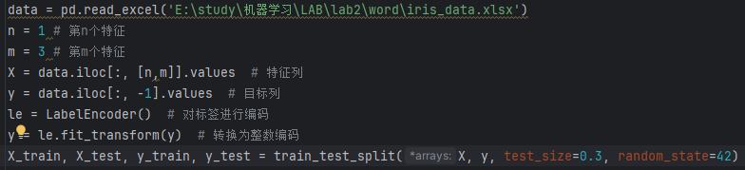
选择鸢尾花的第2和第4个特征花瓣宽度和萼片宽度进行分类。
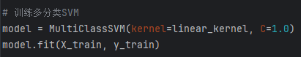
使用线性核进行训练。
结果如下：
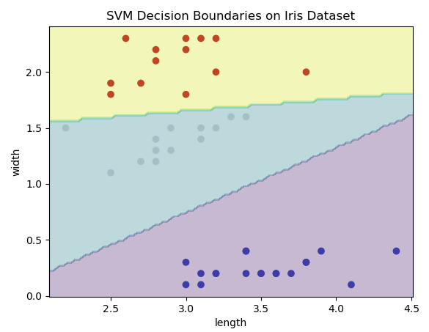
可以发现在鸢尾花数据集上模型分类性能十分良好，达到100%精度，这说明模型构建是很成功的。
4.2 SVM算法实践-回归
SVR模型没有检测精度，本实验只打印其均方误差与R方值。实验采用波士顿数据集，并选择第6和第10个特征进行回归计算。
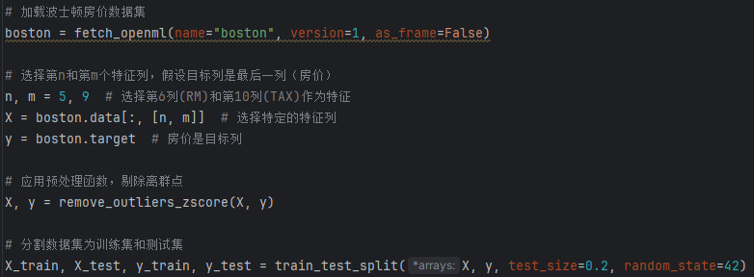
选择第6列与第10列作为特征进行拟合。
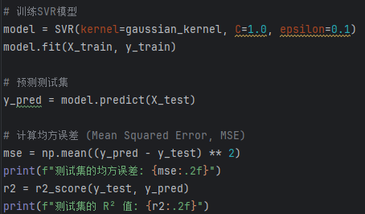
使用RBF核训练SVR模型，并打印均方误差与R方值。
结果如下：
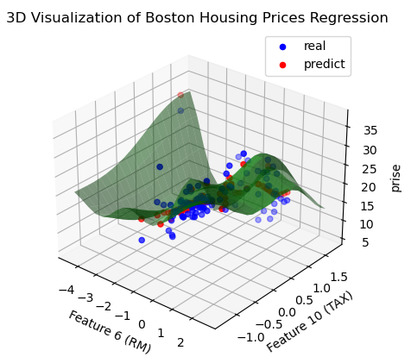
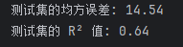
均方误差为 14.54 表示在测试集上，模型的预测值与实际房价的平均差异（平方后的平均差异）约为 14.54 个单位。R² = 0.64：说明该模型能够解释 64% 的数据波动，但仍有 36% 的波动未能通过模型解释。
这些数据表明当前模型具有一定解释力（64%），但是仍有改进空间，可以队超参数进行修改看看效果。

